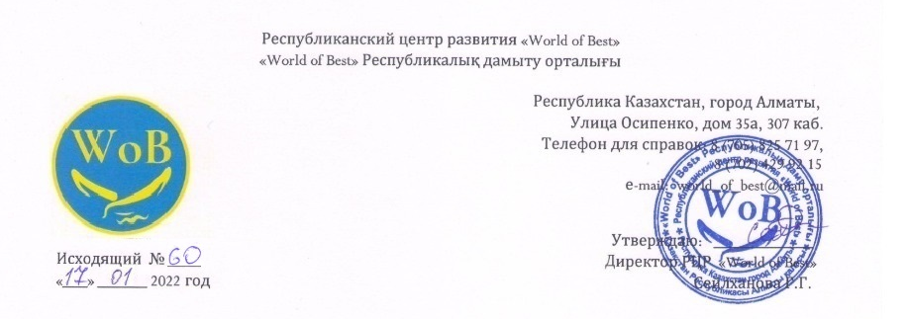
ПОЛОЖЕНИЕ
о проведении
II Республиканской предметной олимпиады
«World of Best»
для студентов и школьников

1. ОБЩИЕ ПОЛОЖЕНИЯ

1.1 Настоящее Положение о проведении предметной олимпиады определяет порядок организации и проведения олимпиады студентов и школьников.
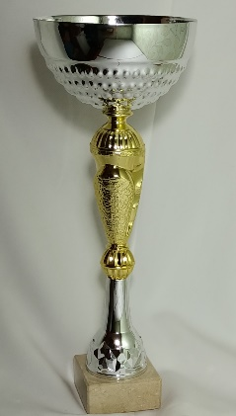
1.2 Вопросы олимпиады будут в виде билетов (3 задания) по следующим предметом:
- Математика (1-11 класс, 1-2 курс);
- Казахский язык (1-11 класс, 1-2 курс);
- Русский язык (1-11 класс, 1-2 курс);
- Английский язык (1-11 класс, 1-2 курс);
- Биология (5-11 класс, 1-2 курс);
- История Казахстана (5-11 класс, 1-2 курс);
- Всемирная история (5-11 класс, 1-2 курс);
- Физика (7-11класс, 1-2 курс);
- Химия (8-11класс, 1-2 курс).
1.3 Рабочим языком проведения олимпиад является русский и казахский язык.
2. ЦЕЛИ И ЗАДАЧИ олимпиады:

- выявление наиболее способных обучающихся;
- формирование у учащихся интереса к изучению общеобразовательных предметов;
- активизация и совершенствование умений и навыков по выбранному предмету;
- поощрение стремления учащихся и студентов к самостоятельному изучению предмета;
- предоставление возможностей всем желающим обучающимся и студентам проверить свои знания.

3. ОРГАНИЗАЦИЯ И ПОРЯДОК ПРОВЕДЕНИЯ ОЛИМПИАДЫ

Олимпиада проводится с 25.04 по 11.05.2022 года
Ссылку на олимпиадные задания отправляется на электронную почту, указанный в заявке.
Даты отправки задания по предметам:
25.04 – 28.04.2022 - История Казахстана, Всемирная история, Биология.
29.04 – 04.05.2022 - Казахский язык, Русский язык, Английский язык.
05.05 – 10.05.2022 – Математика, Физика, Химия.
С момента прохождения по ссылке, в течений 2-х часов участник должен отправить ответный лист на электронную адрес: wob_olympiad@mail.ru, до 12 мая.
Прием заявок на участия в Олимпиаде: с 18.03 по 22.04.2022 г.
Подведение итогов: до 25.05.2022 г.
В Олимпиаде принимают участие на добровольной основе школьники, студенты колледжей (1-2 курсов) и ВУЗ-ов (1-го курса).
Для участия в Олимпиаде необходимо: подать заявку, оплатить орг.взнос (РЕКВИЗИТЫ ИЗМЕНИЛИСЬ) в сроки и отправить квитанцию об оплате на электронный адрес: wob_olympiad@mail.ru

ПОСЛЕ ПОДАЧИ ЗАЯВКИ НУЖНО НАПИСАТЬ ЭЛ.ПОЧТУ, С КОТОРОГО ОТПРАВИЛИ ЗАЯВКУ, НА WHATSAPP НОМЕР: 8 (705) 825 71 97
(поступила ли Ваша заявка)
Cтоимость участия
1 предмет (1 участник) = 1500 (тысяча пятьсот) тенге
2 предмет (1 участник) = 2000 (две тысяча) тенге
От 3 предметов (1 участник) = по 1000 (тысяча) тенге каждый предмет
Телефон для справок:
8 (702) 429 92 15, 8 (705) 825 71 97

4. ФУНКЦИИ ОРГКОМИТЕТА И ЖЮРИ

- Оргкомитет:
  - согласует формы и порядок проведения олимпиады по предметам;
  - осуществляет непосредственное руководство подготовкой и проведением олимпиады;
  - утверждает состав жюри по представлению методических объединений по каждому предмету олимпиады
- Жюри Олимпиады: оценивает, проводит анализ выполненных олимпиадных заданий и определяет победителей и распределяет места.

5. НАГРАЖДЕНИЕ

- победители Олимпиады награждаются дипломами I, II, III степени;
- участникам не занявшие места будут высланы электронные сертификаты за участие в предметной олимпиаде;
- руководитель подготовивший более 7 участников получит грамоту за подготовку участника на предметную Олимпиаду;
- координатор, зарегистрировавший в одном мероприятии не менее 20 участников – получит благодарственное письмо "За организацию и проведение олимпиады";
- учреждение, зарегистрировавший участников не менее по 70 предметам – получит Кубок.
- участники получат электронные сертификаты и дипломы на электронную почту, которая была указана в заявке.

Банковские реквизиты: Реквизиты для перевода:
Республиканский центр развития Kaspi Gold
«World of Best» Карта: 4400 4301 3301 5294
БИН: 970324400237 (реквизиты ИЗМЕНИЛИСЬ)
ИИК: КZ31722S000006720608 Halyk Bank
БИК: KASPKZKA Карта: 4405 6397 4445 0790
КБЕ: 19
КНП: 861 Гулнур С.
Банк: АО «Kaspi Bank»
Республика Казахстан, г. Алматы

Директору РЦР «World of Best»
Г.Г. Сейлхановой
от___(ФИО организатора) ____

ЗАЯВКА
на участие в IV Республиканском предметном олимпиаде

№ | ФИО участника | Класс/  курс | Предмет  участия | Место учебы | Номер телефона | Эл.почта | ФИО (полностью)  Руководителя и телефон | Язык обучения
1 | Акимов  Самат Ахметович | 9 класс | Химия | Общая средняя школа №31  г. Алматы | 8 777 777 77 77 | ???@mail.ru | Берденова  Алия  Арманова  8 777 777 77 77 | На русском
2 | … | … | … | … | … | … | …
Дата подачи заявки: «___»________2021 год

